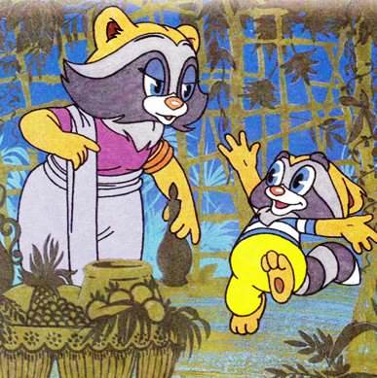
- Сегодня у тебя день рождения, - сказала мама Крошке Еноту. - Теперь ты совсем большой!
- Значит, я могу один пойти в лес и нарвать в пруду сладкой осоки к ужину?
- Конечно, можешь, - ответила мама.
И Крошка Енот отправился в путь по узенькой лесной тропинке.
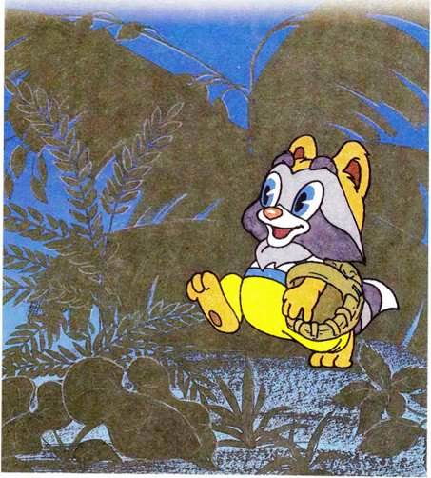
В лесу Крошку Енота увидела Обезьянка и очень удивилась.
- Я иду на пруд за сладкой осокой к ужину! - радостно сообщил ей Крошка Енот.
- А разве ты не боишься ТОГО, КТО сидит в пруду - ужаснулась Обезьянка.
- Нет. А что, он очень страшный?
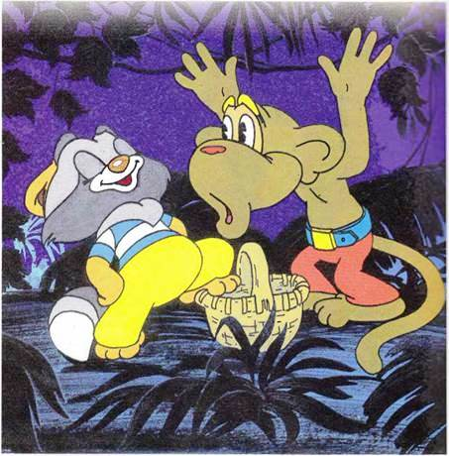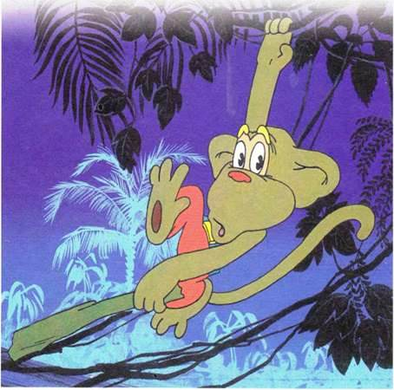
- У-у-у! Какой страшный! - проговорила Обезьянка и, ловко подпрыгнув, повисла на лиане. - Вот возьми с собой эту палку да погрози ему как следует! - Она протянула ему палку.
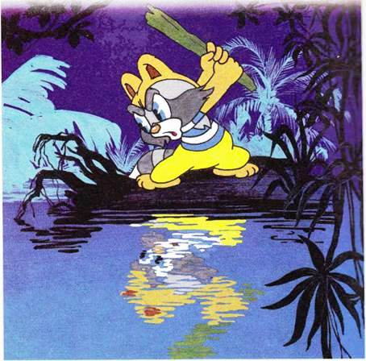
Крошка Енот подошёл к пруду и громко крикнул:
- Эй! Кто там сидит в пруду?! А ну вылезай! Боишься? То-то же!
Но вокруг было тихо. Крошка Енот прошёл по бревну до середины пруда и заглянул в воду. Из воды на него кто-то смотрел. Крошка Енот скорчил рожу и замахнулся палкой.
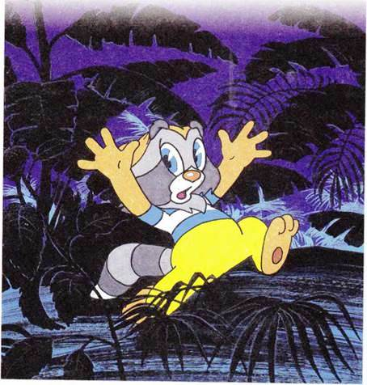
ТОТ, КТО сидел в пруду, тоже скорчил рожу и замахнулся палкой.
Испугался Крошка Енот и со всех ног бросился домой.
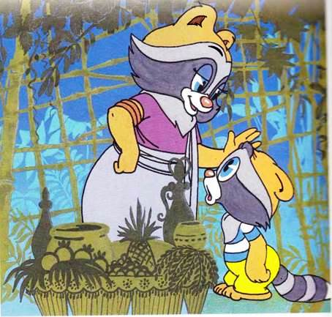
- Я больше никогда не пойду за осокой! - горестно сказал он маме. - Я боюсь ТОГО, КТО сидит в пруду. Он погрозил мне палкой...
- Сынок! - сказала мама. - А ты вернись назад - попробуй ему улыбнуться.
Крошка Енот так и сделал. Он вернулся назад, дошёл до середины пруда по бревну и, заглянув в воду, улыбнулся ТОМУ, КТО сидел в пруду. И оказалось, что ТОТ, КТО сидел в пруду, тоже улыбнулся ему в ответ!
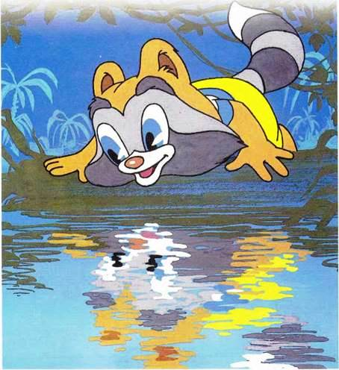
Крошке Еноту стало очень весело, и он быстро нарвал целую корзину сладкой осоки.
- Как?! Ты не побоялся ТОГО, КТО сидит в пруд. - удивилась Обезьянка.
- Не побоялся! Он совсем не злой и не страшный. Хочешь с ним подружиться - улыбнись ему, - объяснил он Обезьянке. - И он тоже улыбнётся тебе. Вот увидишь.
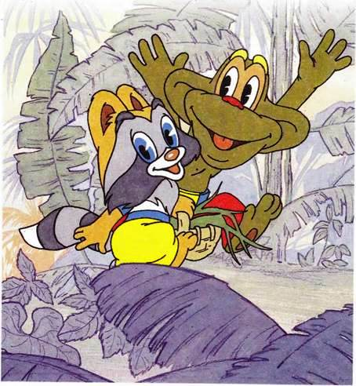
Так всё и случилось. И поняли тогда зверюшки, что друзей находит тот, кто сам встречает их улыбкой.
Иллюстрации: В.Назарук.

